30711605 – Avtomobillar servisi
KM.1. Avtomobil dvigatellarini tashxislash
Maʼruza matni

7-mavzu. Sovitish tizimining tuzilishi va ishlashi
Oʻqitish natijasi: LO 3. Sovitish tizimini tashxislaydi va nosozliklarini aniqlay oladi.
Baholash indikatori: AC3.1. Sovitish tizimi tuzilishi va ishlashini tushuntirish.
Vaqt: 2 soat nazariy mashgʻulot, 2 soat oʻquv amaliyoti, 4 soat ishlab chiqarish amaliyoti.

Reja
1. Sovitish tizimining vazifasi
2. Tizim qismlari
3. Suyuqlik harakati: kichik va katta aylana
4. Termostat va elektr fan
5. Sovitish suyuqliklari

Tayanch tushunchalar
Sovitish tizimi, issiqlik balansi, ishchi harorat, suv koʻylagi, suv nasosi, termostat, radiator, elektr fan, kengaytirish bachogʻi, radiator qopqogʻi, kichik aylana, katta aylana, antifriz, muzlash harorati, harorat datchigi.

1. Sovitish tizimining vazifasi
Yonish paytida silindrda gazlar harorati 2000–2500 °C ga yetadi. Yonilgʻi bilan kiritilgan issiqlikning faqat 25–35 foizi foydali mexanik ishga aylanadi. Qolgan issiqlikning katta qismi chiqindi gazlar bilan chiqib ketadi, taxminan uchdan bir qismi esa silindr devorlari, kallak va porshen orqali dvigatel detallarini qizdiradi. Agar bu issiqlik olib ketilmasa, detallar bir necha daqiqada ruxsat etilmagan haroratgacha qiziydi. Sovitish tizimi dvigatel detallaridan ortiqcha issiqlikni olib ketib, dvigatelni eng qulay harorat oraligʻida, odatda 85–95 °C atrofida ushlab turadi.

1.1. Nima uchun aynan shu harorat
Dvigatelning ishchi harorati tasodifan tanlanmagan. Bu haroratda moy kerakli qovushqoqlikka ega boʻladi va ishqalanuvchi detallar orasida mustahkam plyonka hosil qiladi. Detallar issiqlikdan kengayib, loyihada koʻzda tutilgan tirqishlarga ega boʻladi. Yonilgʻi yaxshi bugʻlanadi va toʻliq yonadi, chiqindi gazlardagi zararli moddalar kamayadi, katalizator samarali ishlaydi. Shuning uchun dvigatel nafaqat qizib ketishdan, balki haddan tashqari sovuq ishlashdan ham himoyalanishi kerak.

1.2. Qizib ketish oqibatlari
– Moy suyulib ketadi, plyonka uziladi va vkladishlar hamda silindrlar quruq ishqalanadi.
– Alyuminiy porshen choʻyan silindrdan koʻproq kengayadi va silindrga tiqilib qoladi.
– Porshen halqalari elastikligini yoʻqotadi va ariqchalarda qotib qoladi.
– Alyuminiy kallak qiyshayadi, kallak qistirmasi teshiladi, kallakda yoriqlar paydo boʻladi.
– Detonatsiya paydo boʻlib, porshenlar va halqalarni buzadi.
– Rezina shlanglar va qistirmalar tez eskiradi.
Kuchli qizib ketish dvigatelni bir necha daqiqada kapital taʼmir holatiga keltirishi mumkin.

1.3. Sovuq ishlash oqibatlari
Dvigatel uzoq vaqt 70 °C dan past haroratda ishlasa, yonilgʻi silindr devorlarida kondensatsiyalanadi va moyni yuvib ketadi, moy yonilgʻi va suv bilan suyuladi. Karterda suv bugʻi kondensatsiyalanib, moy bilan emulsiya hosil qiladi. Yonilgʻi sarfi 10–20 foizga ortadi, detallarning yeyilishi tezlashadi, katalizator ish haroratiga yetmaydi. Qishda salon isitgichi (pech) yaxshi isitmaydi. Boshqaruv bloki esa harorat past boʻlgani uchun aralashmani boyitib turadi.

1.4. Sovitish turlari
Avtomobil dvigatellari ikki usulda sovitiladi. Havo bilan sovitishda silindr va kallak tashqi yuzasida qovurgʻalar boʻladi, ularni ventilyator havo oqimi bilan sovitadi. Bu usul oddiy, lekin shovqinli va haroratni aniq boshqarish qiyin, shuning uchun hozir asosan mototsikllarda qoʻllanadi. Suyuqlik bilan sovitishda dvigatel ichidagi kanallar orqali maxsus suyuqlik aylanadi va issiqlikni radiatorga olib boradi. Zamonaviy yengil avtomobillarning deyarli barchasida suyuqlik bilan sovitiladigan, yopiq, majburiy aylanishli tizim ishlatiladi: suyuqlik nasos bilan haydaladi, tizim atmosferadan ajratilgan va bosim ostida ishlaydi.

1.5. Sovitish tizimining boshqa tizimlar bilan bogʻliqligi
Sovitish tizimi dvigatelning boshqa tizimlari bilan chambarchas bogʻliq. Moylash tizimidagi moy ham issiqlikning bir qismini olib ketadi va ayrim dvigatellarda moy maxsus issiqlik almashtirgichda sovitish suyuqligi bilan sovitiladi. Avtomat uzatmalar qutisining suyuqligi koʻpincha radiatorning maxsus boʻlimida sovitiladi. Turbokompressorli dvigatellarda turbokompressor korpusi ham sovitish tizimiga ulanadi. Salon isitgichi esa sovitish suyuqligi issiqligidan foydalanadi. Shuning uchun sovitish tizimining nosozligi faqat dvigatel haroratiga emas, uzatmalar qutisi, turbokompressor va salon qulayligiga ham taʼsir qiladi. Masalan, radiator ichki tomondan tiqilsa, avtomat quti suyuqligi ham qizib ketadi va quti notekis ishlay boshlaydi.
Boshqaruv bloki uchun suyuqlik harorati eng muhim signallardan biri. Sovuq dvigatelda blok yonilgʻi miqdorini oshiradi va salt yurish aylanishlarini koʻtaradi, qizigan dvigatelda esa detonatsiyadan himoya qilish uchun oʻt oldirish burchagini kamaytiradi. Harorat juda yuqori boʻlsa, koʻp avtomobillarda konditsioner oʻchiriladi va dvigatel quvvati cheklanadi. Bu himoya rejimi haydovchiga nosozlik haqida signal beradi.
Avtoservisda. Sovitish tizimining holati har bir texnik xizmat koʻrsatishda tekshiriladi, chunki uning nosozligi eng qimmat oqibatlarga olib kelishi mumkin. Chilangar suyuqlik sathi va rangini, shlanglar holatini, radiator tashqi yuzasining tozaligini, fan ishlashini tekshiradi va mijozdan harorat koʻrsatkichi qanday ishlashini soʻraydi. Haydovchiga harorat strelkasi odatiy holatidan koʻtarilsa, darhol toʻxtab dvigatelni oʻchirish kerakligi tushuntiriladi. Bu oddiy qoida koʻp hollarda dvigatelni qimmat taʼmirdan saqlab qoladi.

2. Tizim qismlari
Suyuqlik bilan sovitish tizimi bir-biri bilan shlanglar va quvurlar orqali bogʻlangan bir nechta qismdan iborat. Har bir qism oʻz vazifasini bajaradi va ulardan birining nosozligi butun tizim ishini buzadi.
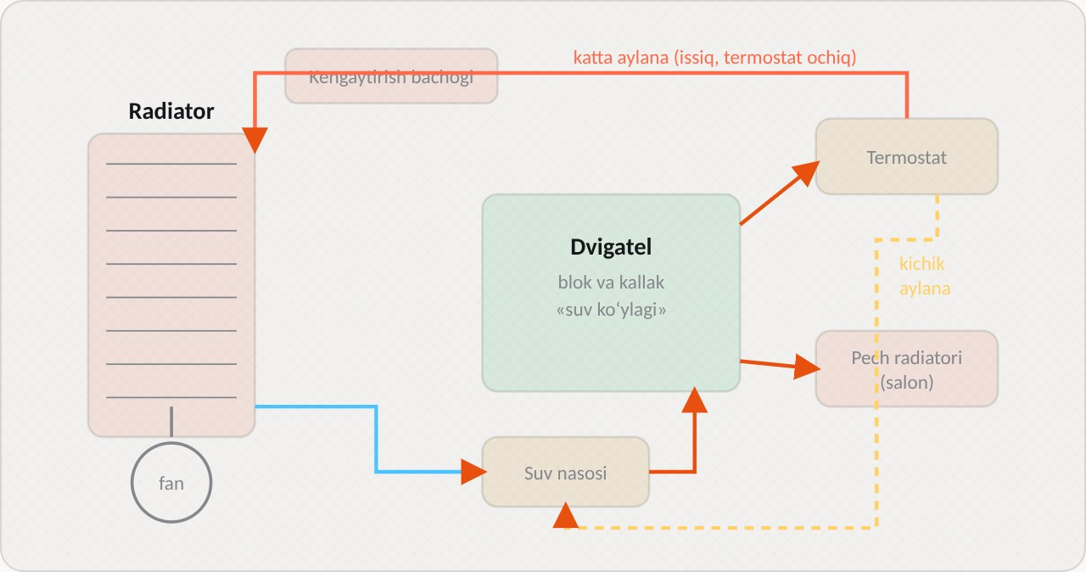
1-rasm. Suyuqlik bilan sovitish tizimi sxemasi
Qism | Vazifasi
Suv koʻylagi | Blok va kallakdagi kanallar, suyuqlik silindrlar va yonish kameralari atrofidan oqadi
Suv nasosi | Tasma orqali aylanib, suyuqlikni tizim boʻylab haydaydi
Termostat | Haroratga qarab suyuqlikni radiatorga yoki uni chetlab yuboradi
Radiator | Issiqlikni havoga beradi, ingichka quvurlar va qovurgʻalardan iborat
Elektr fan | Avtomobil sekin yurganda yoki toʻxtab turganda radiatorni majburan sovitadi
Kengaytirish bachogʻi | Suyuqlik kengayishini qabul qiladi, sath shu yerda tekshiriladi (MIN–MAX)
Qopqoq (bosim klapani) | 1,0–1,4 bar bosim ushlab turadi, suyuqlik taxminan 120 °C gacha qaynamaydi
Pech radiatori | Salonni isitadi, kran yoki havo zaslonkasi bilan boshqariladi
Harorat datchigi | Boshqaruv bloki va panel koʻrsatkichiga suyuqlik harorati haqida maʼlumot beradi

2.1. Suv koʻylagi
Suv koʻylagi – silindrlar bloki va kallak quyilayotganda hosil qilinadigan ichki kanallar tizimi. Suyuqlik silindrlarni oʻrab oladi va eng issiq joylarga – yonish kameralari, chiqarish kanallari va sham uyalari atrofiga yoʻnaltiriladi. Blok va kallak koʻylaklari kallak qistirmasidagi teshiklar orqali bogʻlanadi. Bu teshiklarning oʻlchami suyuqlikni silindrlar boʻylab bir tekis taqsimlash uchun tanlanadi.

2.2. Suv nasosi
Suv nasosi (pompa) markazdan qochma turdagi nasos. U korpus, podshipnikli val, salnik va parrakli kuraklardan (krilchatka) iborat. Nasos tirsakli valdan generator tasmasi yoki taqsimlash tasmasi orqali aylanadi. Kuraklar aylanganda suyuqlikni markazdan chetga uloqtiradi va bosim hosil qiladi. Nasos daqiqasiga 100–200 litrgacha suyuqlik haydashi mumkin. Ayrim zamonaviy dvigatellarda elektr nasos oʻrnatiladi va uni boshqaruv bloki harorat boʻyicha boshqaradi.

2.3. Radiator
Radiator – issiqlik almashtirgich. U ikki bachok (kirish va chiqish) va ularni bogʻlovchi koʻplab ingichka yassi quvurlardan iborat. Quvurlar orasiga yupqa toʻlqinsimon plastinkalar (qovurgʻalar) joylashtiriladi va ular havoga issiqlik beradigan yuzani bir necha baravar oshiradi. Zamonaviy radiatorlar alyuminiydan, bachoklari esa plastmassadan tayyorlanadi. Avtomobil harakatlanganda radiatordan qarshi havo oqimi oʻtadi, toʻxtab turganda esa havo oqimini fan hosil qiladi.

2.4. Kengaytirish bachogʻi va qopqoq
Qizish paytida suyuqlik hajmi 5–7 foizga kengayadi. Ortiqcha suyuqlik kengaytirish bachogʻiga oʻtadi, sovuganda esa qaytadi. Bachok shaffof plastmassadan yasaladi va unda MIN va MAX belgilari boʻladi. Sath sovuq dvigatelda shu belgilar orasida boʻlishi kerak. Qopqoq ichida ikki klapan bor. Bosim klapani tizimda 1,0–1,4 bar ortiqcha bosim ushlab turadi. Bosim ostida suyuqlikning qaynash harorati 100 °C dan taxminan 120 °C gacha koʻtariladi va bu qaynash xavfini kamaytiradi. Vakuum klapani esa sovuganda tizimga havo kiritib, shlanglar siqilib qolishining oldini oladi.

2.5. Harorat datchigi
Harorat datchigi – termistor, yaʼni harorat oshganda elektr qarshiligi kamayadigan element. U suyuqlik harorati eng yuqori boʻlgan joyga, odatda kallak yoki termostat korpusiga oʻrnatiladi. Boshqaruv bloki uning signali asosida yonilgʻi miqdorini, oʻt oldirish burchagini, salt yurish aylanishlarini va fanni boshqaradi. Shuning uchun nosoz datchik nafaqat koʻrsatkichni buzadi, balki dvigatel ishiga ham taʼsir qiladi.
Avtoservisda. Chilangar har bir dvigatelning sovitish tizimi sxemasini taʼmir qoʻllanmasidan oʻrganadi: termostat qayerda joylashgan, nasos qaysi tasma bilan aylanadi, havo chiqarish vintlari qayerda. Bu maʼlumot suyuqlikni almashtirish va qismlarni taʼmirlashda zarur. Masalan, nasos taqsimlash tasmasi bilan aylanadigan dvigatelda nasosni almashtirish tasmani yechishni talab qiladi va bu ish odatda tasma almashtirish bilan birga rejalashtiriladi.

3. Suyuqlik harakati: kichik va katta aylana
Sovitish tizimida suyuqlik ikki yoʻl boʻylab aylanishi mumkin. Qaysi yoʻl ishlatilishini termostat dvigatel haroratiga qarab avtomatik ravishda tanlaydi.

3.1. Kichik aylana
Dvigatel ishga tushirilganda u sovuq boʻladi va termostat yopiq turadi. Suyuqlik radiatorga bormasdan qisqa yoʻl boʻylab aylanadi: nasos → blok va kallak koʻylagi → termostat korpusi (aylanma kanal) → nasos. Pech radiatori odatda shu aylanaga ulangan boʻladi, shuning uchun salon dvigatel qizishi bilan isiy boshlaydi. Kichik aylanada suyuqlik sovimaydi va dvigatel tez qiziydi. Bu sovuq ishlash davrini qisqartiradi va yeyilishni kamaytiradi.

3.2. Katta aylana
Suyuqlik harorati termostat ochilish haroratiga yetganda termostat ochila boshlaydi va suyuqlikning bir qismi radiator orqali oʻtadi: nasos → dvigatel koʻylagi → termostat → yuqori shlang → radiator → pastki shlang → nasos. Radiatorda suyuqlik 5–10 °C ga soviydi va dvigatelga qaytadi. Harorat oshgani sari termostat koʻproq ochiladi va radiatorga koʻproq suyuqlik yuboriladi. Shunday qilib, termostat kichik va katta aylana orasidagi nisbatni oʻzgartirib, haroratni barqaror ushlab turadi.

3.3. Issiqlik balansi
Dvigatel harorati barqaror boʻlishi uchun dvigatelda hosil boʻladigan va radiator orqali olib ketiladigan issiqlik miqdori teng boʻlishi kerak. Bu holat issiqlik balansi deyiladi. Dvigatelga yuk oshganda (tepalikka chiqish, tirkama tortish, issiq havo) issiqlik koʻproq hosil boʻladi, termostat koʻproq ochiladi va fan yoqiladi. Yuk kamayganda aksincha. Agar tizim qismlaridan biri nosoz boʻlsa, balans buziladi: radiator ifloslansa, katta yukda issiqlik toʻliq olib ketilmaydi va dvigatel qiziydi.
Holat | Termostat | Suyuqlik yoʻli | Natija
Sovuq ishga tushirish | Yopiq | Kichik aylana | Dvigatel tez qiziydi
Ishchi haroratga yetish | Ochila boshlaydi | Qisman radiator orqali | Harorat barqarorlashadi
Katta yuk, issiq havo | Toʻliq ochiq | Asosan radiator orqali, fan ishlaydi | Harorat 95–100 °C da ushlanadi

3.4. Havo tiqinlari
Tizimda havo tiqini hosil boʻlsa, suyuqlik aylanishi buziladi. Havo pufakchasi kallakning yuqori qismida yoki pech radiatorida toʻplanib, suyuqlik oqimini toʻsadi. Natijada harorat datchigi atrofida suyuqlik boʻlmay qoladi, koʻrsatkich notoʻgʻri ishlaydi, pech sovuq havo beradi, dvigatel esa mahalliy qizib ketadi. Havo tiqinlari koʻpincha suyuqlikni almashtirgandan keyin yoki tizim taʼmirlangandan keyin paydo boʻladi. Ularni chiqarish uchun maxsus havo chiqarish vintlari ochiladi va dvigatel qopqogʻi ochiq bachok bilan ishlatiladi.

3.5. Suyuqlik harakatini kuzatish va pech ishlashi
Pech radiatori orqali oqim koʻpincha termostat holatiga bogʻliq boʻlmaydi: suyuqlik pech radiatoriga dvigatel ishlashi bilanoq kela boshlaydi. Ayrim avtomobillarda pech kranini elektron blok boshqaradi, boshqalarida esa salon harorati havo zaslonkasi bilan rostlanadi va suyuqlik pech radiatoridan doimo oqib turadi. Agar dvigatel meʼyoriy qiziyotgan boʻlsa-yu, pech sovuq havo bersa, sabab pech radiatoridagi havo tiqini, kranning yopiq qolishi, pech radiatorining ichki tiqilishi yoki nasos unumdorligining pasayishi boʻlishi mumkin. Pech radiatorining kirish va chiqish shlanglari haroratini solishtirish orqali suyuqlik undan oʻtayotganini tekshirish mumkin: soz holatda ikkala shlang ham issiq boʻladi, farq esa 10–15 °C dan oshmaydi.
Sovitish tizimidagi oqim tezligi dvigatel aylanishlariga bogʻliq, chunki nasos tirsakli valdan aylanadi. Salt yurishda oqim kam, yuqori aylanishlarda esa koʻp boʻladi. Shu sababli dvigatel uzoq vaqt salt yurishda ishlaganda, ayniqsa issiq havoda, fan tez-tez yoqiladi: kam oqim va havo oqimining yoʻqligi radiator samaradorligini pasaytiradi.
Avtoservisda. Kichik va katta aylana ishini qoʻl bilan tekshirish oson. Sovuq dvigatel ishga tushirilgach, yuqori radiator shlangi ushlab koʻriladi (ehtiyotkorlik bilan): termostat ochilguncha u sovuq boʻladi, ochilgandan keyin esa tez qiziydi. Agar shlang dvigatel bilan birga asta-sekin qizisa, termostat ochiq qolgan. Agar dvigatel qizib ketsa-yu, shlang sovuqligicha qolsa, termostat ochilmayapti. Aniqroq oʻlchash uchun pirometr ishlatiladi. Bu oddiy tekshiruv keyingi mavzuda batafsil oʻrganiladi.

4. Termostat va elektr fan

4.1. Termostat tuzilishi
Termostat – haroratga qarab suyuqlik oqimini boshqaradigan avtomatik klapan. Zamonaviy dvigatellarda mumli termostatlar ishlatiladi. Ularning ichida maxsus mum toʻldirilgan mis ballon (termoelement) bor. Qizish paytida mum eriydi va hajmi sezilarli ortadi. U rezina diafragma orqali shtokni itaradi va asosiy klapan ochiladi. Sovuganda mum qotib, hajmi kamayadi va prujina klapanni yopadi. Ikki klapanli termostatlarda asosiy klapan ochilganda aylanma (kichik aylana) klapani yopiladi.
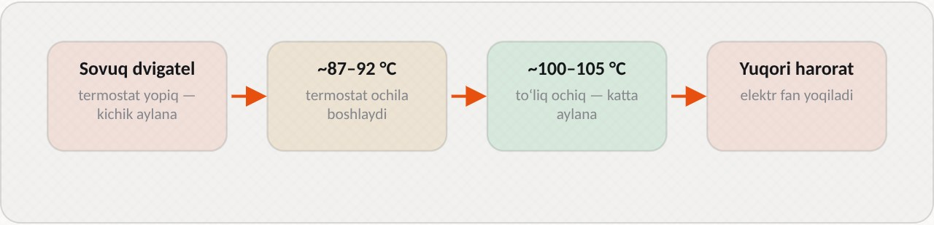
2-rasm. Harorat boʻyicha tizim ishlashi

4.2. Termostat koʻrsatkichlari
Koʻrsatkich | Tipik qiymat
Ochila boshlash harorati | 82–92 °C (termostatda yozilgan)
Toʻliq ochilish harorati | 95–105 °C
Klapanning toʻliq ochilish balandligi | 8–10 mm

Aniq ochilish harorati termostat korpusiga yoziladi va dvigatel turiga mos tanlanadi. Issiq iqlim uchun pastroq, sovuq iqlim uchun yuqoriroq haroratli termostatlar ham ishlab chiqariladi, lekin ishlab chiqaruvchi koʻrsatganidan boshqa termostat qoʻyish tavsiya etilmaydi.

4.3. Elektron boshqariladigan termostatlar
Ayrim zamonaviy dvigatellarda elektron boshqariladigan termostatlar oʻrnatiladi. Ularning mumli elementi ichida isitish elementi boʻladi. Boshqaruv bloki unga tok berib, termostatni oddiy ochilish haroratidan oldinroq ochishi mumkin. Bu dvigatelga past yukda yuqoriroq (100–105 °C), katta yukda esa pastroq (85–90 °C) haroratda ishlash imkonini beradi. Natijada yonilgʻi tejaladi va detonatsiya xavfi kamayadi.

4.4. Elektr fan
Elektr fan radiator orqasiga yoki oldiga oʻrnatiladi va radiator orqali havoni majburan haydaydi. Uni boshqaruv bloki harorat datchigi signali boʻyicha rele orqali yoqadi, odatda taxminan 100–105 °C da. Harorat 5–8 °C ga pasaygach, fan oʻchiriladi. Koʻp avtomobillarda fan ikki tezlikda ishlaydi: past tezlik meʼyoriy qizishda, yuqori tezlik esa kuchli qizishda yoqiladi. Konditsioner yoqilganda fan harorat past boʻlsa ham ishlaydi, chunki konditsioner kondensatori ham radiator oldida joylashgan va sovitilishi kerak.
Eski yoki yuk avtomobillarida fan tirsakli valdan tasma orqali yoki viskoz mufta orqali aylantiriladi. Viskoz mufta ichidagi maxsus silikon suyuqlik haroratga qarab qovushqoqligini oʻzgartiradi va fanni kerak boʻlganda ulaydi.

4.5. Fan dvigatel oʻchgandan keyin
Koʻp zamonaviy avtomobillarda fan dvigatel oʻchirilgandan keyin ham bir necha daqiqa ishlashi mumkin. Bu meʼyoriy holat: dvigatel toʻxtaganda nasos ham toʻxtaydi, lekin issiq detallar issiqlik berishda davom etadi va kallakda mahalliy qizish yuz beradi. Fan bu issiqlikni olib ketishga yordam beradi. Shuning uchun dvigatel oʻchirilgandan keyin ham fanga qoʻl tegizish xavfli.

4.6. Termostat va fan nosozliklarining umumiy belgilari
Nosozlik | Belgi
Termostat yopiq qolgan | Dvigatel tez qizib ketadi, yuqori radiator shlangi sovuq
Termostat ochiq qolgan | Dvigatel sekin qiziydi, qishda harorat 60–70 °C dan oshmaydi, pech sovuq
Termostat qisman ochiladi | Katta yukda harorat koʻtariladi, trassada meʼyorda
Fan yoqilmaydi | Tirbandlikda qiziydi, harakatlanganda meʼyorda
Fan doimo ishlaydi | Dvigatel sekin qiziydi, rele yopishib qolgan yoki datchik nosoz

Termostat va fan nosozliklari koʻpincha oʻxshash belgilarga ega, shuning uchun ularni farqlash uchun suyuqlik harorati, shlanglar harorati va fan yoqilish payti birgalikda kuzatiladi. Bu tekshiruv usullari 8-mavzuda batafsil koʻriladi.
Avtoservisda. Fan ishlashini tekshirish uchun dvigatel salt yurishda qizdiriladi va harorat koʻrsatkichi hamda fan yoqilish payti kuzatiladi. Skaner ulangan boʻlsa, fan qaysi haroratda yoqilgani aniq koʻrinadi. Koʻp skanerlarda fanni majburan yoqish funksiyasi bor va bu rele hamda fan motorini tez tekshirishga imkon beradi. Agar fan oʻz vaqtida yoqilmasa, avval saqlagich va rele, keyin harorat datchigi va simlar tekshiriladi.

5. Sovitish suyuqliklari
Sovitish suyuqligi bir nechta talabga javob berishi kerak: past haroratda muzlamasligi, yuqori haroratda qaynamasligi, issiqlikni yaxshi olib ketishi, metall va rezina detallarni zanglatmasligi va buzmasligi, koʻpik hosil qilmasligi va choʻkma bermasligi kerak. Oddiy suv issiqlikni juda yaxshi olib ketadi, lekin bu talablarning koʻpiga javob bermaydi.

5.1. Suyuqlik turlari
Turi | Xususiyati
Suv | Muzlaydi, zanglatadi, qasmoq hosil qiladi, faqat favqulodda holatda vaqtincha ishlatiladi
Tosol, G11 (koʻk, yashil) | Silikatli, arzon, odatda har 2 yilda almashtiriladi
G12, G12+ (qizil, pushti) | Karboksilatli, uzoq xizmat qiladi (5 yilgacha)
G13 (binafsha) | Glitserinli, ekologik, zamonaviy dvigatellar uchun

Antifriz – suv va etilenglikol (yoki propilenglikol) aralashmasi, unga zanglashga qarshi, koʻpikka qarshi va boshqa qoʻshimchalar qoʻshiladi. Etilenglikol aralashmaning muzlash haroratini pasaytiradi va qaynash haroratini oshiradi. Odatda 50 foiz etilenglikol va 50 foiz suvdan iborat aralashma −35…−40 °C da muzlaydi. Etilenglikol ulushi 60–65 foizdan oshsa, muzlash harorati yana koʻtariladi, shuning uchun toza konsentrat quyish mumkin emas.

5.2. Qoʻshimchalar va ularning vazifasi
Antifriz qoʻshimchalari metall yuzalarni zanglashdan himoya qiladi. Silikatli (anorganik) qoʻshimchalar barcha yuzani yupqa himoya qatlami bilan qoplaydi. Bu qatlam tez ishlab ketadi va issiqlik oʻtkazuvchanlikni biroz kamaytiradi. Karboksilatli (organik) qoʻshimchalar faqat zanglash boshlangan joyda ishlaydi va uzoq xizmat qiladi. Gibrid suyuqliklar ikkala turdagi qoʻshimchalarni birlashtiradi.

5.3. Suyuqlikdan foydalanish qoidalari
Muhim. Turli turdagi suyuqliklarni aralashtirish mumkin emas: ularning qoʻshimchalari reaksiyaga kirishib, choʻkma hosil qiladi va kanallarni tiqib qoʻyadi. Bir turdan boshqasiga oʻtishda tizim distillangan suv bilan yuviladi.

– Faqat ishlab chiqaruvchi tavsiya qilgan turdagi suyuqlik quyiladi.
– Konsentrat distillangan suv bilan suyultiriladi, vodoprovod suvi qasmoq hosil qiladi.
– Suyuqlik rangi uning turini aniq koʻrsatmaydi, chunki ishlab chiqaruvchilar turli boʻyoqlar ishlatadi. Tur qadoqdagi yozuv boʻyicha aniqlanadi.
– Etilenglikol zaharli. U shirin taʼmga ega boʻlgani uchun bolalar va hayvonlar uchun ayniqsa xavfli. Toʻkilgan suyuqlik darhol yigʻib olinadi.
– Ishlatilgan suyuqlik kanalizatsiyaga toʻkilmaydi, qayta ishlashga topshiriladi.

5.4. Suyuqlikni almashtirish
Suyuqlik muddati tugaganda yoki uning sifati yomonlashganda almashtiriladi. Eski suyuqlik radiator va blokdagi toʻkish teshiklari orqali toʻkiladi, tizim kerak boʻlsa yuviladi, keyin yangi suyuqlik bachok orqali sekin quyiladi. Havo chiqarish vintlari ochiladi va suyuqlik ulardan pufaksiz chiqquncha kutiladi. Keyin dvigatel ishga tushirilib, ish haroratigacha qizdiriladi, termostat ochilgach, sath qayta tekshiriladi va kerak boʻlsa toʻldiriladi. Fan yoqilishi va pech issiq havo berishi tekshiriladi.

5.5. Suyuqlik holatini koʻz bilan baholash
Suyuqlikning tashqi koʻrinishi tizim holati haqida koʻp narsa aytadi. Soz suyuqlik tiniq va bir xil rangda boʻladi. Loyqa, jigarrang yoki zangli rang qoʻshimchalar ishlab ketganini va tizimda zanglash boshlanganini bildiradi. Suyuqlik yuzasida moyli dogʻlar boʻlsa, moy sovitish tizimiga oʻtmoqda: kallak qistirmasi yoki moy issiqlik almashtirgichi nosoz. Bachok tubida choʻkma boʻlsa, turli suyuqliklar aralashtirilgan yoki qasmoq hosil boʻlgan. Suyuqlikda koʻpik boʻlsa, koʻpikka qarshi qoʻshimchalar ishlab ketgan yoki tizimga havo yoki gaz kirmoqda. Har qanday shunday belgida suyuqlik almashtiriladi va sababi aniqlanadi.
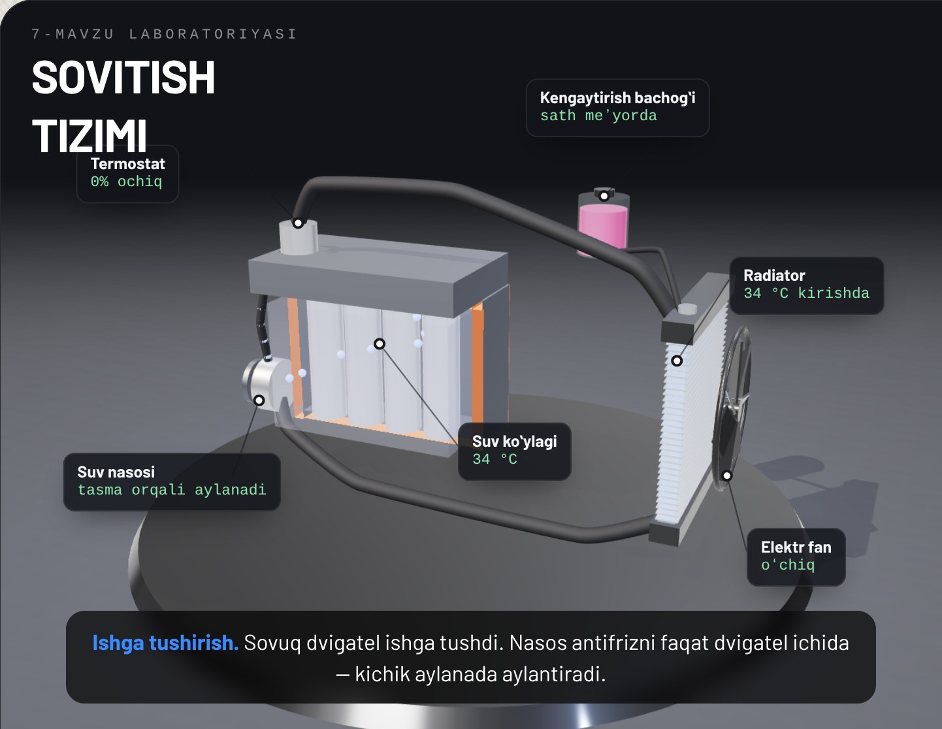
3-rasm. 3D laboratoriya: sovitish tizimi qismlari va suyuqlik harakati
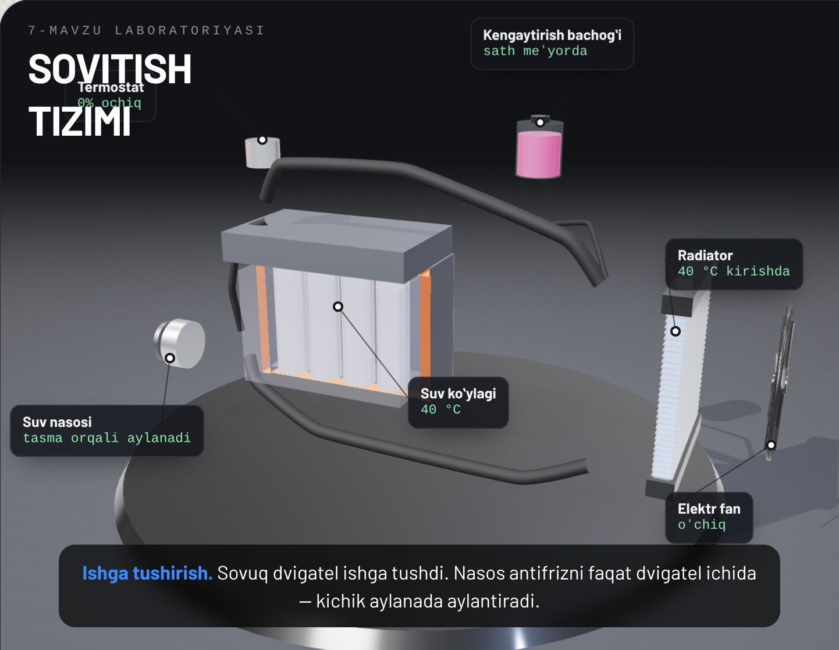
4-rasm. 3D laboratoriyada sovitish tizimi qismlari ajratilgan holatda
Avtoservisda. Sovitish suyuqligi har bir texnik xizmatda tekshiriladi: sath, rang, tiniqlik va muzlash harorati. Muzlash harorati refraktometr bilan bir necha soniyada oʻlchanadi. Oʻzbekiston sharoitida qishda harorat −20 °C gacha tushishi mumkin, shuning uchun muzlash harorati kamida −25…−30 °C boʻlishi tavsiya etiladi. Yozda suyuqlik sathi oʻrniga suv quyilgan boʻlsa, kuzda muzlash harorati albatta tekshiriladi, aks holda qishda blok yorilishi mumkin.

Ishlab chiqarish amaliyoti bilan bogʻliqlik
Topshiriq: avtoservisda sovitish tizimi qismlarini aniqlash, suyuqlik sathi va sifatini tekshirish, kichik va katta aylana ishini kuzatish (4 soat).
Maqsad: sovitish tizimi tuzilishi va ishlashi haqidagi bilimni haqiqiy avtomobilda qoʻllash koʻnikmasini shakllantirish.
Kerakli asbob-uskunalar: refraktometr, pirometr (infraqizil termometr), diagnostika skaneri, fonar, shaxsiy himoya vositalari, taʼmir qoʻllanmasi, diagnostika varagʻi.
Bajarish tartibi:
1. Ish joyidagi yoʻriqnomani tinglang, dvigatel sovuq ekanini tekshiring.
2. Taʼmir qoʻllanmasi boʻyicha avtomobildagi sovitish tizimi qismlarini toping va sxemaga belgilang.
3. Kengaytirish bachogʻidagi suyuqlik sathini va rangini tekshiring.
4. Refraktometr bilan suyuqlikning muzlash haroratini oʻlchang.
5. Shlanglar, xomutlar va radiator holatini koʻzdan kechiring.
6. Skanerni ulang va dvigatelni ishga tushiring.
7. Pirometr bilan termostatdan radiatorga boradigan shlang haroratini har daqiqada oʻlchab, dvigatel harorati bilan solishtiring.
8. Termostat ochilish haroratini aniqlang.
9. Fan qaysi haroratda yoqilib, qaysi haroratda oʻchishini yozing.
10. Natijalarni meʼyorlar bilan solishtiring va xulosa yozing.
Xavfsizlik talablari: issiq dvigatelda bachok va radiator qopqogʻini ochmang, fan oʻz-oʻzidan yoqilishi mumkinligini unutmang, aylanuvchi tasma va shkivlardan uzoq turing, suyuqlik bilan ishlaganda qoʻlqop kiying.
Hisobotda yoziladi: tizim qismlari va ularning joylashuvi, suyuqlik sathi, rangi va muzlash harorati, termostat ochilish harorati, fan yoqilish va oʻchish haroratlari, qismlar holati va xulosa.

Nazorat savollari
1. Sovitish tizimi qanday vazifani bajaradi va dvigatelning ishchi harorati nima uchun 85–95 °C boʻladi?
2. Dvigatel qizib ketishi va sovuq ishlashi qanday oqibatlarga olib keladi?
3. Sovitish tizimi qanday qismlardan iborat?
4. Kichik va katta aylana qanday farqlanadi?
5. Mumli termostat qanday ishlaydi?
6. Radiator qopqogʻi qanday vazifani bajaradi va nima uchun tizim bosim ostida ishlaydi?
7. Dvigatel 15 daqiqa salt yurishda ishladi, harorat 70 °C dan oshmadi, yuqori shlang esa dvigatel bilan birga asta-sekin qizidi. Qanday xulosa chiqarasiz?
8. Mijoz sovitish tizimiga G11 suyuqligi ustidan G12 qoʻshgan. Bu qanday oqibatga olib kelishi mumkin va nima tavsiya qilasiz?
9. Refraktometr suyuqlikning muzlash haroratini −12 °C koʻrsatdi. Kuz oyida mijozga nima tavsiya qilasiz?
10. Avtomobil trassada meʼyorda ishlaydi, lekin shahar tirbandligida qiziydi. Qaysi qismni birinchi tekshirasiz?

Glossariy
Antifriz – past haroratda muzlamaydigan, zanglashga qarshi qoʻshimchali sovitish suyuqligi.
Elektr fan – radiator orqali havoni majburan haydaydigan, elektr motorli ventilyator.
Harorat datchigi – sovitish suyuqligi haroratini oʻlchab, boshqaruv blokiga signal beruvchi datchik.
Issiqlik balansi – dvigatelda hosil boʻladigan va undan olib ketiladigan issiqlik miqdorlarining tengligi.
Kengaytirish bachogʻi – suyuqlik kengayganda ortiqchasini qabul qiladigan shaffof idish.
Radiator – sovitish suyuqligi issiqligini havoga beradigan issiqlik almashtirgich.
Radiator qopqogʻi – tizimda belgilangan bosimni ushlab turadigan klapanli qopqoq.
Sovitish tizimi – dvigatel detallaridan ortiqcha issiqlikni olib ketib, ishchi haroratni ushlab turuvchi tizim.
Suv nasosi – sovitish suyuqligini tizim boʻylab majburan haydaydigan markazdan qochma nasos.
Termostat – suyuqlik haroratiga qarab uni radiatorga yoki kichik aylanaga yoʻnaltiruvchi avtomatik klapan.

Foydalanilgan adabiyotlar
1. KM.1 «Avtomobil dvigatellarini tashxislash» modulining ishchi oʻquv dasturi. 30711605 – Avtomobillar servisi kasbi.
2. Vaxlamov V.K., Shatrov M.G., Yurchevskiy A.A. Avtomobili: Teoriya i konstruksiya avtomobilya i dvigatelya. – Moskva: Akademiya.
3. Puzankov A.G. Avtomobili: Ustroystvo avtotransportnyx sredstv. – Moskva: Akademiya.
4. Turevskiy I.S. Texnicheskoe obslujivanie avtomobiley. Kniga 1. – Moskva: FORUM – INFRA-M.
5. Avtomobil va dvigatel ishlab chiqaruvchisining texnik xizmat koʻrsatish va taʼmirlash boʻyicha qoʻllanmasi.

